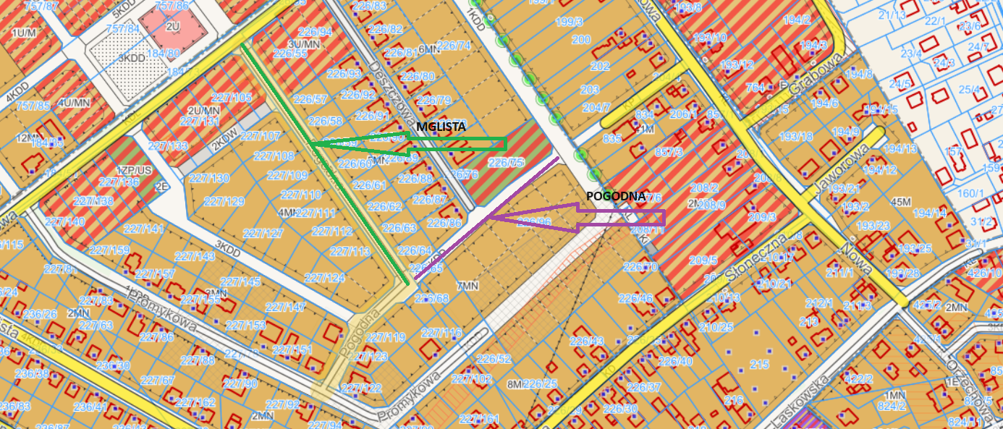

Plan sytuacyjny dotyczący nadania nazwy:

- ul. Mglista, dla drogi stanowionej przez działkę o nr ewidencyjnym 227/103 obręb Wiry zaznaczonej na niniejszym planie zieloną linią,

- przedłużenie ul. Pogodnej, dla drogi stanowionej przez działkę o nr ewidencyjnym 226/96 obręb Wiry zaznaczonej na niniejszym planie fioletową linią.